2. Розв’язок рівнянь засобами Mathcad
Як відомо, багато рівнянь і системи рівнянь не мають аналітичних розв’язків. У першу чергу це відноситься до більшості трансцендентних рівнянь. Доведено також, що не можна побудувати формулу, по якій можна було б розв’язати довільне алгебраїчне рівняння ступеня вище четвертого. Однак такі рівняння можуть розв’язуватись чисельними методами з заданою точністю (не більш значення заданого системної змінної TOL).

2.1. Чисельний розв’язок нелінійного рівняння
Для найпростіших рівнянь виду f(x) = 0 розв’язок в Mathcad знаходиться за допомогою функції root (Рисунок 5).
root( f(х1, x2, …), х1, a, b )
Повертає значення х1, що належить відрізку [a, b], при якому вираз чи функція f(х) обертається в 0. Обидва аргументи цієї функції повинні бути скалярами. Функція повертає скаляр.
Аргументи:
f(х1, x2, …) - функція чи вираз, визначена де-небудь у робочому документі,. Вираз повинен повертати скалярні значення.
х1 - - ім'я змінної, котра використовується у виразі. Цій змінній перед використанням функції root необхідно присвоїти числове значення. Mathcad використовує його як початкове наближення при пошуку кореня.
a, b – необов'язкові, якщо використовуються, то повинні бути дійсними числами, причому a < b.
Наближені значення коренів (початкові наближення) можуть бути:
- Відомі з фізичного змісту задачі.
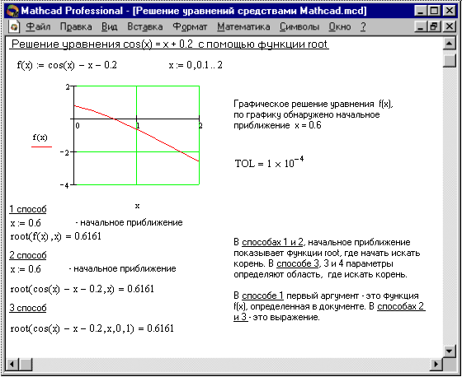
Рисунок 1. Розв’язок рівнянь засобами Mathcad
- Відомі з розв’язку аналогічної задачі при інших вихідних даних.
- Знайдені графічним способом.
Найбільш розповсюджений графічний спосіб визначення початкових наближень. Беручи до уваги, що дійсні корені рівняння f(x) = 0 - це точки перетинання графіка функції f(x) з віссю абсцис, досить побудувати графік функції f(x) і відзначити точки перетинання f(x) з віссю Ох, чи відзначити на осі Ох відрізки, що містять по одному кореню. Побудову графіків часто вдається сильно спростити, замінивши рівняння f(x) = 0 рівносильним йому рівнянням: $f_{1}(x)=f_{2}(x)$, де функції f₁(x) і f₂(x) - більш прості, ніж функція f(x). Тоді, побудувавши графіки функцій у = f₁(x) і в = f₂(x), шукані корені одержимо як абсциси точок перетину цих графіків.
Приклад. Графічно відокремити корені рівняння:
x lg x = 1. (1)
Рівняння (1) зручно переписати у виді рівності:
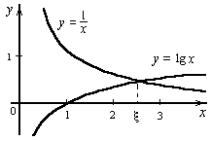

lg x=$\frac{1}{x}$ .
Звідси ясно, що корені рівняння (1) можуть бути знайдені як абсциси точок перетинання логарифмічної кривої y = lg x і гіперболи y = $\frac{1}{x}$. Побудувавши ці криві, приблизно знайдемо єдиний корінь $ξ≈2,5$ рівняння (1) чи визначимо відрізок, що містить його.

2.2. Відсутність збіжності функції root
Якщо після багатьох ітерацій Mathcad не знаходить придатного наближення, то з'явиться повідомлення (відсутня збіжність). Ця помилка може бути викликана наступними причинами:
- Рівняння не має коренів.
- Корені рівняння розташовані далеко від початкового наближення.
- Вираз має локальні max і min між початковим наближенням і коренями.
- Вираз має розриви між початковими наближеннями і коренями.
- Вираз має комплексний корінь, але початкове наближення було дійсним.
Щоб встановити причину помилки, досліджуйте графік f(x). Він допоможе з'ясувати наявність коренів рівняння f(x) = 0 і, якщо вони є, те визначити приблизно їхні значення. Чим точніше обране початкове наближення кореня, тим швидше буде root збігатися.

2.3. Рекомендації з використання функції root
- Для зміни точності, з яким функція root шукає корінь, потрібно змінити значення системної змінної TOL. Якщо значення TOL збільшується, функція root буде збігатися швидше, але відповідь буде менш точною. Якщо значення TOL зменшується, то функція root буде збігатися повільніше, але відповідь буде більш точною. Щоб змінити значення TOL у визначеному місці робочого документа, використовуйте визначення виду . Щоб змінити значення TOL для усього робочого документа, виберіть команду Математика ⇒ Параметри…⇒Змінні ⇒ Допуск збіжності (TOL).
- Якщо два корені розташовані близько один від одного, варто зменшити TOL, щоб розрізнити їх.
- Якщо функція f(x) має малий нахил біля шуканого кореня, функція root(f(x), x) може збігатися до значення r, що відстоїть від кореня досить далеко. У таких випадках для перебування більш точного значення кореня необхідно зменшити значення TOL. Інший варіант полягає в заміні рівняння f(x) = 0 на g(x) = 0
$g(x)=\frac{f(x)}{\frac{d}{\text{dx}}f(x)}$ .
- Для виразу f(x) з відомим коренем а пошук додаткових коренів f(x) еквівалентний пошуку коренів рівняння h(x) = f(x)/(x - a). Подібний прийом корисний для пошуку коренів, розташованих близько один від одного. Простіше шукати корінь виразу h(x), ніж шукати інший корінь рівняння f(x) = 0, вибираючи різні початкові наближення.

2.4. Знаходження коренів полінома
Для знаходження коренів виразу, що має вигляд
v_{n}x^{n} + ... + v₂x² + v₁x + v₀,
краще використовувати функцію polyroots, ніж root. На відміну від функції root, функція polyroots не вимагає початкового наближення і повертає відразу всі корені, як дійсні, так і комплексні.
Polyroots(v)
Повертає корені полінома ступеня n. Коефіцієнти полінома знаходяться у векторі v довжини n + 1. Повертає вектор довжини n, що складає з коренів полінома.
Аргументи:
v – вектор, що містить коефіцієнти полінома.
Вектор v зручно створювати використовуючи команду Символи ⇒ Коефіцієнти полінома. Рисунок 6 ілюструє визначення коренів полінома засобами Mathcad.
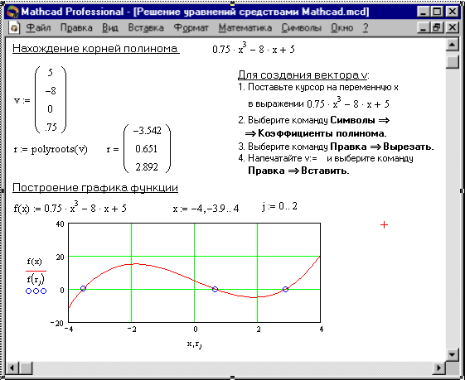
Рисунок 2. Визначення коренів полінома

2.5. Розв’язок систем рівнянь
MathCAD дає можливість розв’язувати також і системи рівнянь. Максимальне число рівнянь і змінних дорівнює 50. Результатом розв’язання системи буде чисельне значення шуканого кореня.
Для розв’язку системи рівнянь необхідно виконати наступне:
- Задати початкове наближення для всіх вхідних невідомих у системі рівнянь. Mathcad розв’язує систему за допомогою ітераційних методів.
- Надрукувати ключове слово Given. Воно вказує Mathcad, що далі слідує система рівнянь.
- Введіть рівняння і нерівності в будь-якому порядку. Використовуйте [Ctrl]= для друку символу =. Між лівими і правими частинами нерівностей може стояти будь-який із символів <, >, ≥ і ≤.
- Введіть будь-який вираз, що включає функцію Find, наприклад: а:= Find(х, у).
Find(z1, z2, . . .)
Повертає точний розв’язок системи рівнянь. Число аргументів повинне дорівнювати числу невідомих.
Ключове слово Given, рівняння і нерівності, що вслідують за ним, і який-небудь вираз, що містить функцію Find, називають блоком розв’язків рівнянь.
Наступні вирази неприпустимі всередині блоку розв’язку:
- Обмеження зі знаком ≠.
- Дискретний аргумент чи вираз, що містить дискретний аргумент у будь-якій формі.
- Нерівності виду a < b < c.
Блоки розв’язків рівнянь не можуть бути вкладені один в один, кожен блок може мати тільки одне ключове слово Given і ім'я функції Find.
Функція, що завершує блок розв’язку рівнянь, може бути використана аналогічно будь-якій іншій функції. Можна зробити з нею наступні три дії:
- Можна вивести знайдений розв’язок, надрукувавши вираз виду:
Find(var1, var2,…)=...
- Визначити змінну за допомогою функції Find:
a := Find(x) – скаляр,
var := Find(var1, var2,…)–вектор.
Це зручно зробити, якщо потрібно використовувати розв’язок системи рівнянь в іншім місці робочого документу.
- Визначити іншу функцію за допомогою Find
f(a, b, c, …) := Find(x, y, z, …)...
Ця конструкція зручна для багаторазового розв’язку системи рівнянь для різних значень деяких параметрів a, b, c,…, які безпосередньо входять у систему рівнянь.
Повідомлення про помилку (розв’язок не знайдено) при розв’язку рівнянь з'являється, коли:
- Поставлена задача може не мати розв’язок.
- Для рівняння, що не має дійсних розв’язків, як початкове наближення взяте дійсне число.
- В процесі пошуку розв’язку послідовність наближень потрапила в точку локального мінімуму нев'язки. Для пошуку шуканого розв’язку потрібно задати різні початкові наближення.
- Можливо, поставлена задача не може бути розв’язана з заданою точністю. Спробуйте збільшити значення TOL.
Приклад 1 рисунку 7 ілюструє розв’язок системи рівнянь у MathCAD.

2.6. Розв’язок матричних рівнянь
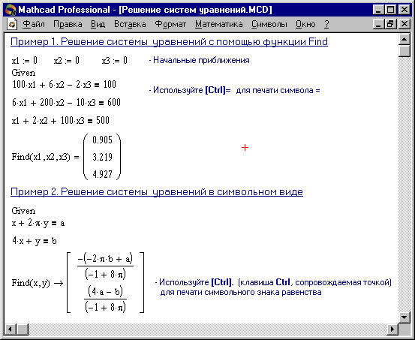
Рисунок 3. Розв’язок систем рівнянь у MathCAD
Розглянемо систему n лінійних алгебраїчних рівнянь відносно n невідомих х₁, х₂, …, х_{n}:
$\begin{aligned}\left\{a_{\text{11}}x_{1}+a_{\text{12}}x_{2}+\text{.}\text{.}\text{.}+a_{1n}x_{n}=b_{1}, | \right.\left\{a_{\text{21}}x_{1}+a_{\text{22}}x_{2}+\text{.}\text{.}\text{.}+a_{2n}x_{n}=b_{2}, | \right.\left\{\begin{matrix}\text{.} & \text{.} & \text{.} & \text{.} & \text{.} & \text{.} & \text{.} & \text{.}\end{matrix} | \right.\end{aligned}$ (2)
Відповідно до правила множення матриць розглянута система лінійних рівнянь може бути записана в матричному вигляді
Ах = b, (3)
де: $A=\left[\begin{matrix}a_{\text{11}} & a_{\text{12}} & … & a_{1n} \\ a_{\text{21}} & a_{\text{22}} & … & a_{2n} \\ … & … & … & … \\ a_{n1} & a_{n2} & … & a_{\text{nn}}\end{matrix}\right], x=\begin{aligned}\left[x_{1} | \right]\left[x_{2} | \right]\left[\text{.}\text{.}\text{.} | \right] \\ \end{aligned}$ $b=\begin{aligned}\left[b_{1} | \right]\left[b_{2} | \right]\left[\text{.}\text{.}\text{.} | \right] \\ \end{aligned}$. (4)
Матриця А, стовпцями якої є коефіцієнти при відповідних невідомих, а рядками – коефіцієнти при невідомих у відповідному рівнянні, називається матрицею системи; матриця-стовпець b, елементами якої є праві частини рівнянь системи, називається матрицею правої частини чи просто правою частиною системи. Матриця-стовпець х, елементи якої - шукані невідомі, називається розв’язоком системи.
Якщо матриця А - невироджена, тобто det A ≠ 0 то система (2), чи еквівалентне їй матричне рівняння (3), має єдиний розв’язок.
Справді, за умови det A ≠ 0 існує обернена матриця А⁻¹. Множачи обидві частини рівняння (3) на матрицю А⁻¹ одержимо:
$\begin{aligned}A^{−1}\text{Ax}=A^{−1}b, \\ x=A^{−1}b\text{.}\end{aligned}$ (5)
Формула (5) дає розв’язок рівняння (3) і він єдиний.
Системи лінійних рівнянь зручно розв’язувати за допомогою функції lsolve.
lsolve(А, b)
Повертається вектор розв’язок x такий, що Ах = b.
Аргументи:
А - квадратна, не сингулярна матриця.
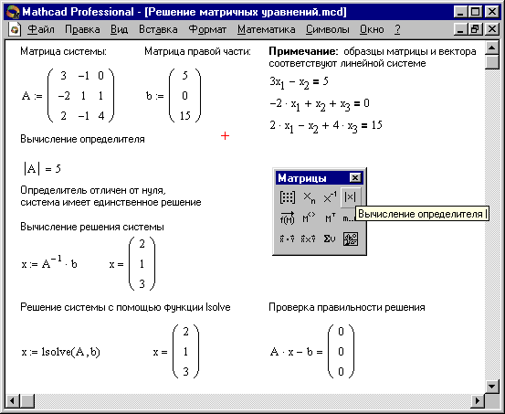
Рисунок 4. Розв’язок матричних рівнянь
b - вектор, що має стільки ж рядів, скільки рядів у матриці А.
На Малюнку 8 показаний розв’язок системи трьох лінійних рівнянь щодо трьох невідомих.

2.7. Наближені розв’язки
Функція Minerr дуже схожа на функцію Find (використовує аналогічний алгоритм). Якщо в результаті пошуку не може бути отримане подальше уточнення поточного наближення до розв’язку, Minerr повертає це наближення. Функція Find у цьому випадку повертає повідомлення про помилку. Правила використання функції Minerr такі ж, як і функції Find.
Minerr(z1, z2, . . .)
Повертає наближений розв’язок системи рівнянь. Число аргументів повинне дорівнювати числу невідомих.
Якщо Minerr використовується в блоці розв’язок рівнянь, необхідно завжди включати додаткову перевірку вірогідності результатів.

2.6. Символьний розв’язок рівнянь
У Mathcad можна швидко і точно знайти чисельне значення кореня за допомогою функції root. Але є деякі задачі, для яких можливості Mathcad дозволяють знаходити розв’язок в символьному (аналітичному) виді.
Розв’язок рівнянь у символьному виді дозволяє знайти точні чи наближені корені рівняння:
- Якщо рівняння має параметр, то розв’язок в символьному виді може виразити шуканий корінь безпосередньо через параметр. Тому замість того, щоб розв’язувати рівняння для кожного нового значення параметра, можна просто заміняти його значення в знайденому символьному розв’язку .
- Якщо потрібно знайти всі комплексні корені полінома зі ступенем менше чи рівним 4, символьний розв’язок дасть їхні точні значення в одному векторі в аналітичному чи цифровому вигляді.
Команда Символи ⇒ Змінні ⇒ Обчислити дозволяє розв’язати рівняння щодо деякої змінної і виразити його корені через інші параметри рівняння.
Щоб розв’язати рівняння символьно, необхідно:
- Надрукувати вираз (для введення знака рівності використовуйте комбінацію клавіш [Ctrl]=).
- Виділити змінну, щодо якої потрібно розв’язати рівняння, клацнувши на ній мишею.
- Вибрати пункт меню Символи ⇒ Змінні ⇒ Обчислити.
Немає необхідності прирівнювати вираз нулю. Якщо MathCAD не знаходить знака рівності, він припускає, що потрібно дорівняти вираз нулю.
Щоб розв’язати систему рівнянь у символьному вигляді, необхідно виконати наступне:
- Надрукувати ключове слово Given.
- Надрукувати рівняння в будь-якому порядку нижче слова Given. Впевнитися, що для введення знаку = використовується [Ctrl]=.
- Надрукувати функцію Find, що відповідає системі рівнянь.
- Натиснути [Ctrl]. (клавіша CTRL, супроводжувана крапкою). Mathcad відобразить символьний знак рівності →.
- Клацнути мишею на функції Find.
Приклад 2 Малюнку 7 ілюструє символьний розв’язок системи рівнянь у MathCAD.

2.7. Вправи для самостійної роботи.
Вправа 1. Побудувати графік функції f(x) (Таблиця 1) і приблизно визначити один з коренів рівняння. Розв’язати рівняння f(x)= 0 з точністю ε = 10 ^{– 4} за допомогою вбудованої функції Mathcad root;
Таблиця 1
Варіанти вправи 1
№  варіанту | f(x) | №  варіанту | f(x)
 | $$\begin{aligned}e^{x−1}−x^{3}−x \\ x∈[0, 1]\end{aligned}$$ |  | $$\begin{aligned}0\text{.}\text{25}x^{3}+x−2 \\ x∈[0, 2]\end{aligned}$$
 | $$\begin{aligned}x−\frac{1}{3+\text{sin}(3\text{.}6x)} \\ x∈[0, 1]\end{aligned}$$ |  | arccos $\frac{1−x^{2}}{1+x^{2}}$ -x  х ∈ [2, 3]
 | $$\begin{aligned}\text{arccos} x−\sqrt{1−0\text{.}3x^{3}} \\ x∈[0, 1]\end{aligned}$$ |  | $$\begin{aligned}3x−4\text{ln}x−5 \\ x∈[2, 4]\end{aligned}$$
 | $$\begin{aligned}\sqrt{1−0\text{.}4x^{2}}−\text{arcsin} x \\ x∈[0, 1]\end{aligned}$$ |  | $$\begin{aligned}e^{x}−e^{−x}−2 \\ x∈[0, 1]\end{aligned}$$
 | $$\begin{aligned}3x−\text{14}+e^{x}−e^{−x} \\ x∈[1, 3]\end{aligned}$$ |  | $$\begin{aligned}\sqrt{1−x}−\text{tg} x \\ x∈[0, 1]\end{aligned}$$
 | $$\begin{aligned}\sqrt{2x^{2}+1\text{.}2−\text{cos}x}−1 \\ x∈[0, 1]\end{aligned}$$ |  | $\begin{aligned}1−x+\text{sin}x−\text{ln}(1+x) \\ x∈[0, 2]\end{aligned}$
 | $$\begin{aligned}\text{cos}\left(\frac{2}{x}\right)−2\text{sin}\left(\frac{1}{x}\right)+\frac{1}{x} \\ x∈[1, 2]\end{aligned}$$ |  | х⁵ – х - 0,2  х ∈ [1, 2]
 | $$\begin{aligned}0\text{.}1x^{2}−x\text{ln}x \\ x∈[1, 2]\end{aligned}$$

Вправа 2. - одержати вибірку випадкових чисел заданого обсягу з нормальним законом розподілу $N(a,s)$;
- одержати оцінку параметрів $a$ і $s$ методом моментів;
- одержати оцінку параметру $a$ по методом максимальної правдоподібності, вважаючи значення параметра $s$ відомим;
- одержати вибірку випадкових чисел заданого обсягу з розподілом за законом Пуассона з заданим параметром $a$ (дискретна випадкова величина);
- одержати оцінку параметра $a$ закону Пуассона методом максимальної правдоподібності та методом моментів.
- порівняти отримані результати з теоретичними і зробити висновки про правильність зробленої роботи.
Вправа 3.
Знайти довірчий інтервал для математичного сподівання $m_{x}=a$по заданій вибірці $x=\left(x_{1},x_{2},\text{.}\text{.}\text{.},x_{n}\right)$ з генеральної сукупності, розподіленої за нормальним законом , вважаючи, що Мх і – точкові оцінки математичного сподівання і дисперсії.
Вказівка. Розглянемо статистику $t_{n}(x,a)=\frac{(\text{Mx}−a)\sqrt{n−1}}{S}$. Як відзначалося вище, вона розподілена за законом Стьюдента з $n−1$ступенем волі. Тоді
$\int_{−d}^{d}{f(x)\text{dx}}=2\int_{0}^{d}{f(x)\text{dx}}=β$ . (*)
У формулі (4.3) щільність f(x) визначається виразом
$$f(t)=\frac{G\left(\frac{n+1}{2}\right)}{G\left(\frac{n}{2}\right)\sqrt{pn}}{\left(1+\frac{t^{2}}{n}\right)}^{−\frac{n+1}{2}}\text{.}$$
У яке замість n варто підставити $n−1$. Невідоме визначається з (*), а довірчий інтервал – з нерівності
.
Таким чином, $l=\left(\text{Mx}−\frac{dS}{\sqrt{n−1}},\text{Mx}+\frac{dS}{\sqrt{n−1}}\right)$.
I. Записати формули довірчого інтервалу математичного сподівання $m_{x}=a$, вважаючи дисперсію $s^{2}$ відомою.
2. Записати формули для довірчого інтервалу дисперсії $D_{x}=s^{2}$, вважаючи математичне сподівання відомою величиною.
3. Вважаючи, що довірча імовірність $β=0,8;0,9;0,\text{95},$ обчислити довірчі інтервали:
I) для математичного сподівання, вважаючи дисперсію: а) відомою величиною$s^{2}=S^{2}$ , б) невідомою величиною (використовувати оцінку);
2) для дисперсії, вважаючи математичне сподівання а) відомою величиною $m_{x}=\text{Mx}$ , в) невідомою величиною. Результати порівняти.
Вказівка до завдання I. Врахувати, що статистика $t_{n}(x,a)=\text{Mx}−a$ розподілена за нормальним законом $N\left(0,\frac{s}{\sqrt{n}}\right)$.
Вказівка до завдання 2. Розглянути статистику $t_{n}(x,s^{2})={{\text{nS}}_{}^{2}}/{s^{2}}$ .
Зауваження до завдання 3. Вважати, що генеральна сукупність, з якої взято вибірку, розподілена за нормальним законом. При цьому у випадку великих n розподілу $c^{2}$ і Стьюдента збігаються до нормального закону, тому при n>30 можна вважати, що статистики $t_{n}=\frac{\text{Mx}−a}{S}\sqrt{n−1}$,$t_{n}=\frac{{}_{S_{}}}{s}\sqrt{2n}−\sqrt{2n−1}$ , $t_{n}=\frac{{}_{S_{}}}{s}\sqrt{2n}−\sqrt{2n−3}$ розподілені за нормальним законом .
Вправа 4. Символьно розв’язати системи рівнянь:
$\left\{\begin{matrix}3x+4 π y=a, \\ 2x+y=b\text{.}\end{matrix}\right.$ $\left\{\begin{matrix}2 y−π z=a, \\ π z−z=b, \\ 3 y+x=c\text{.}\end{matrix}\right.$

2.7. Контрольні запитання
- Назвіть способи знаходження початкового наближення.
- Які функції для розв’язку одного рівняння в MathCAD ви знаєте? У чому їхня різниця?
- Які аргументи функції root не обов'язкові?
- У яких випадках MathCAD не може знайти корінь рівняння?
- Яка системна змінна відповідає за точність обчислень?
- Як змінити точність, з яким функція root шукає корінь?
- Як системна змінна TOL впливає на розв’язок рівняння за допомогою функції root?
- Назвіть функції для розв’язку систем рівнянь у MathCAD і особливості їхнього застосування.
- Опишіть структуру блоку розв’язку рівнянь.
- Який знак рівності використовується в блоці розв’язок? Якою комбінацією клавіш вставляється в документ?
- Які вирази не припустимі всередині блоку розв’язок рівняння?
- Опишіть способи використання функції Find.
- У яких випадках MathCAD не може знайти розв’язок системи рівнянь?
- Дайте порівняльну характеристику функціям Find і Minerr.
- Які рівняння називаються матричними?
- Як розв’язувати матричні рівняння? Назвіть способи розв’язку матричних рівнянь.
- Як символьно розв’язати рівняння систему чи рівнянь у MathCAD? Який знак рівності використовується? Якою комбінацією клавіш вставляється в документ?
- Назвіть особливості використання символьного розв’язку рівнянь.

